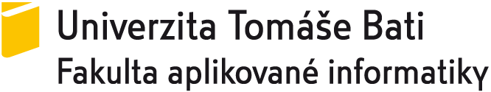
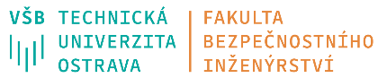

Závazná přihláška - OBJEDNÁVKA ÚČASTI NA KONFERENCI
(pro jednoho účastníka; zašlete zpět do 26. 3. 2023)

MLADÁ VĚDA 2023
17. - 18. dubna 2023
Jméno a příjmení: ________________________________________________________________________________

Název firmy: ______________________________________________________________________________________

Adresa firmy: _____________________________________________________________________________________

IČ: ____________________________________________ DIČ: _______________________________________________

Telefon: ______________________________________ e-mail: ____________________________________________

Pro vystavení daňového dokladu uvádějte přesnou fakturační adresu.

 | Cena vč. 21 % DPH
Konferenční poplatek  Student prezenčního doktorského studia | 2500,-

Konferenční poplatek zahrnuje: konferenční materiály včetně sborníku na CD,
účast na odborném programu a společenském večeru a oběd 17. 4. 2023.

SOUHLAS SE ZPRACOVÁNÍM OSOBNÍCH ÚDAJŮ
Uděluji dobrovolně souhlas se zpracováním mých osobních údajů ve smyslu zákona č. 101/2000 Sb.
o ochraně osobních údajů a Nařízení Evropského parlamentu a Rady (EU) 2016/679 o ochraně osobních údajů společnosti Sdružení požárního a bezpečnostního inženýrství, z.s., IČ: 60783273, s vědomím, že jde o údaje nezbytně nutné k tomu, aby mi mohly být zasílány informace o uskutečněné objednávce a pro navazující komunikaci, především o konání dalších ročníků konference. Údaje budou evidovány po dobu nezbytně nutnou, maximálně však 5 let od doby udělení souhlasu. Tyto údaje nesmí být poskytovány třetím osobám ani využívány k jiným účelům. Jsem si vědom toho, že tento souhlas s uchováváním, resp. se zpracováním údajů, je dobrovolný, a že tento svůj souhlas mohu kdykoliv odvolat. Odvolání souhlasu musí být vůči společnosti Sdružení požárního a bezpečnostního inženýrství, z.s. učiněno písemně.
Souhlasím se zpracováním osobních údajů

Datum: _____________________ Podpis: ________________________________

MLADÁ VĚDA 2023

Místo jednání: Aula VŠB – Technické univerzity Ostrava
Prezence: 17. dubna 2023 od 11:30 hod.

Konferenční poplatek uhraďte bezhotovostním převodem do 26. 3. 2023.
Sdružení požárního a bezpečnostního inženýrství, z.s.
17. listopadu 2172/15
708 00 Ostrava – Poruba
na účet UniCredit Bank, pobočka Ostrava
č. účtu: 41605006/2700
IBAN: CZ0727000000000041605006
Swift Code: BACXCZPP
variabilní symbol: 202302
konstantní symbol: 0308
IČ SPBI: 60783273
DIČ SPBI: CZ60783273

Potvrzuji, že účastnický poplatek ve výši ____________ byl uhrazen na účet Sdružení požárního a bezpečnostního inženýrství, z.s.

z našeho účtu: _______________________________________________________________

Po obdržení platby vystaví Sdružení požárního a bezpečnostního inženýrství, z.s. daňový doklad o obdržené platbě. Doklad bude zaslán na e-mailovou adresu uvedenou v přihlášce. Konečný daňový doklad účastníci obdrží při prezenci.

